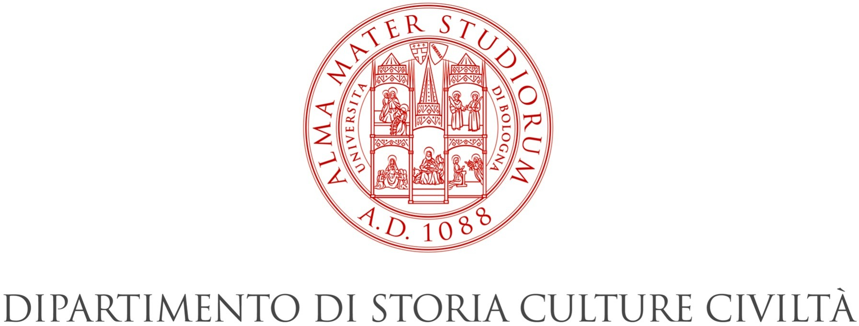

Fonti e metodologie della ricerca storica
a.a. 2020/2021
Seminari di Storia
a cura di M.T. Guerrini - S. Negruzzo - F. Roversi Monaco

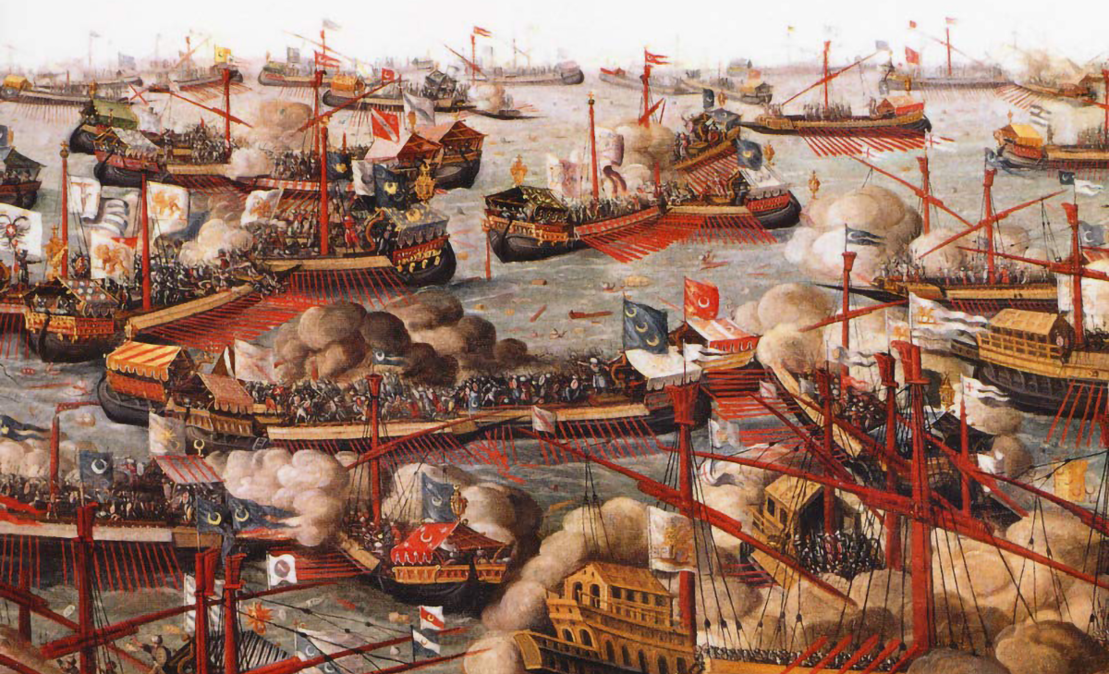

Piero Del Negro
(Università di Padova)

Guerre ed eserciti nell’età moderna

7 ottobre 2020, h. 15-17

La partecipazione è garantita attraverso Microsoft Teams collegandosi al seguente link
(aula virtuale del corso Storia, società e famiglia) :

https://teams.microsoft.com/l/meetup-join/19%3ameeting_OWZkNmNhNmEtMTNlNS00OGRkLTg4ZDMtZDJlYmM0Mzc0NWI2%40thread.v2/0?context=%7b%22Tid%22%3a%22e99647dc-1b08-454a-bf8c-699181b389ab%22%2c%22Oid%22%3a%22080683d2-51aa-4842-aa73-291a43203f71%22%7d

ALMA MATER STUDIORUM - UNIVERSITÀ DI BOLOGNA
PIAZZA SAN GIOVANNI IN MONTE, 2 - 40124 BOLOGNA - ITALIA - TEL. +39 051 2097600 - 700 - FAX +39 051 2086119

